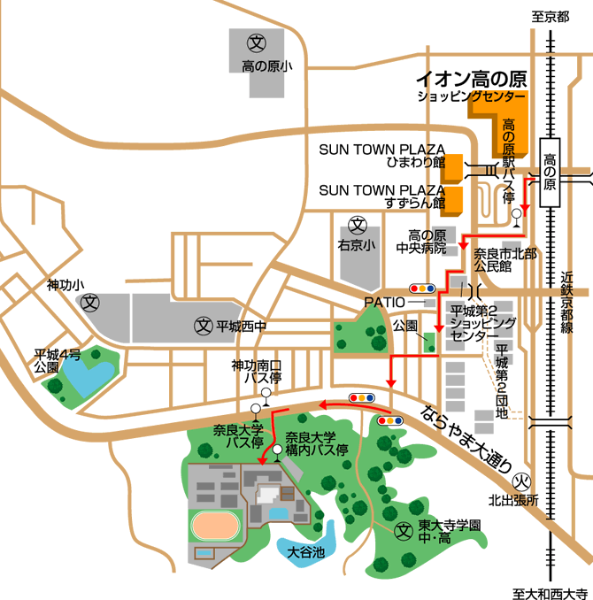
会場への交通アクセス

バス 近鉄「高の原」駅より、奈良交通バス（1）番のりば「奈良大学構内」行に乗車約6分、「奈良大学構内」下車、徒歩すぐ。
または「学園前駅」行に乗車約6分、「奈良大学」下車、徒歩約1分。
タクシー 近鉄「高の原」駅より、約5分。

◆バス時刻
10月5日（土）行き：高の原駅発→奈良大学構内／学園前行（奈良大学構内／奈良大学下車）
10時 | 11時 | 12時
奈23 44 | 44 | 奈7 奈30 44 奈51
帰り： 奈良大学構内／神功南口バス停発→高の原駅行
16時 | 17時 | 18時 | 19時 | 20時
奈23 48 | 奈2 27 54 | 23 53 | 22 59 | 56
＊「奈」は奈良大学構内発着です。

10月６日（日）行き：高の原駅発→学園前行（奈良大学下車）
8時 | 9時
1 31 | 1 31
帰り： 神功南口バス停発→高の原駅行
11時 | 12時 | 13時
54 | 54 | 54

なお、近鉄奈良線 学園前駅から奈良交通バスをご利用いただくこともできます（高の原駅行き、神功南口・奈良大学下車 約25分）。

